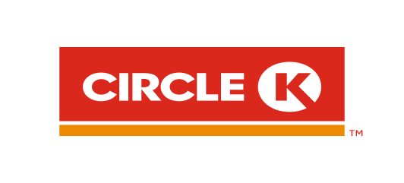
CHƯƠNG TRÌNH QUẢN TRỊ VIÊN TẬP SỰ CIRCLE K NĂM 2018
Với mục tiêu xây dựng và phát triển nguồn nhân lực cấp cao cho hoạt động kinh doanh của Circle K Việt Nam, chương trình Quản Trị Viên Tập Sự sẽ tuyển chọn và đào tạo phát triển đội ngũ sinh viên mới tốt nghiệp trở thành những nhà lãnh đạo trong tương lai cho Circle K Việt Nam.

Circle K Việt Nam đang tìm kiếm ứng viên cho chương trình Quản Trị Viên Tập Sự với các yêu cầu như sau:
- Tốt nghiệp đại học năm 2017 và 2018 với điểm trung bình đạt từ 7.0 trở lên.
- Đam mê phát triển cùng ngành bán lẻ.
- Chính trực, nhiệt huyết, sẵn sàng đương đầu với thử thách.
- Có kỹ năng làm việc độc lập và theo đội nhóm, có tiềm năng lãnh đạo.
- Sử dụng tốt tiếng Anh & các phần mềm Microsoft Office.

Là Quản Trị Viên Tập Sự - bạn sẽ có cơ hội được đào tạo luân chuyển giữa các Bộ phận như: Bán hàng, Tiếp Thị, Tài Chính, Mua Hàng, Nhân sự … và sau đó sẽ được ưu tiên lựa chọn Bộ phận mà mình yêu thích để tiếp tục làm việc và phát triển cùng Circle K Việt Nam.

Ứng viên quan tâm vui lòng gửi hồ sơ ứng tuyển bằng tiếng Anh và bảng điểm qua email: mt.hn@circlek.com.vn hoặc ứng tuyển trực tuyến tại đây trước ngày 30/09/2018.

Thông tin liên hệ:
- Phòng Nhân Sự - Chi nhánh Công ty TNHH Vòng Tròn Đỏ tại Hà Nội
- Tel: (+844) 2268.2288
- Địa chỉ: Số 8 Phan Văn Trường, phường Dịch Vọng, quận Cầu Giấy, Hà Nội
- Email: mt.hn@circlek.com.vn
- Website: www.circlek.com.vn

